FEED BACK RELACION CLIENTE-SERVIDOR(PARTHNER) Y FOCO EN LA EXPERIENCIA DE USUARIO E INTUITIVIDAD
-sigue dando la opción de proponer visita aun asi este confirmada desde la parte del parthner
-el cliente no puede mandar imágenes en el chat, y tampoco puede cancelar la visita
-queremos añadir un marcador de distancia entre ambos, como lo realizamos, desde replit se puede o necesitamos algo extra?
-sacar la frase del de la barra de arriba
-el buscador de que necesitas resolver no quiero que este
-que se puedan añadir filtros por distancia, y valoración (promedio+cant de reseñas)
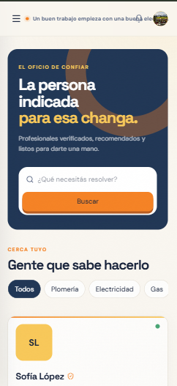
-quiero eliminar la barra superior, pero que el simbolo de notificaciones siga encontrándose en este lado, había pensado en algo asi, al estilo de mercado pago
-la barra lateral quiero que sea fija, que lo de la derecha se mueva
-en el panel profesional sale doble mis servicios, y el cartel naranja de la changa justa debería salirle solo a los clientes


